[](https://www.studocu.vn/vn?utm_campaign=shared-document&utm_source=studocu-document&utm_medium=social_sharing&utm_content=19-b21dccn522-slide)

[19 B21DCCN522 - slide](https://www.studocu.vn/vn/document/hoc-vien-cong-nghe-buu-chinh-vien-thong/phan-tich-thiet-ke-he-thong-thong-tin/19-b21dccn522-slide/104875427?utm_campaign=shared-document&utm_source=studocu-document&utm_medium=social_sharing&utm_content=19-b21dccn522-slide)

[Phân tích thiết kế hệ thống thông tin (Học viện Công nghệ Bưu chính Viễn thông)](https://www.studocu.vn/vn/course/hoc-vien-cong-nghe-buu-chinh-vien-thong/phan-tich-thiet-ke-he-thong-thong-tin/6518767?utm_campaign=shared-document&utm_source=studocu-document&utm_medium=social_sharing&utm_content=19-b21dccn522-slide)



Scan to open on Studocu

Studocu is not sponsored or endorsed by any college or university

Một hệ thống quản lý nhà hàng (RestMan) cho phép nhân viên quản lý, nhân viên bán hàng và

khách hàng sử dụng. Sau khi đăng nhập, các tác nhân có thể thực hiện:

* Nhân viên quản lý: xem các loại thống kê: món ăn, nguyên liệu, khách hàng và nhà

cung cấp. Quản lý thông tin món ăn, lên menu món ăn dạng combo.

* Nhân viên kho: nhập nguyên liệu từ nhà cung cấp, quản lí thông tin nhà cung cấp
* Nhân viên bán hàng: nhận khách, nhận gọi món, nhận thanh toán tại bàn, làm thẻ thành

viên cho khách hàng, xác nhận thông tin đặt bàn và đặt món trực tuyến của khách hàng.

* Khách hàng: tìm kiếm, đặt bàn và đặt món trực tuyến.
* Chức năng nhân viên sửa thông tin món ăn: chọn menu quản lý thông tin món ăn →

chọn chức năng sửa thông tin món ăn → tìm món ăn theo tên để sửa → chọn món ăn từ

danh sách kết quả để sửa → nhập thông tin món ăn và click sửa → hệ thống báo thành

công.

* Chức năng khách hàng đặt món trực tuyến: chọn menu đặt món

→ tìm bàn đặt theo tên

(số điện thoại) của khách hàng → chọn bàn đặt của mình → Lặp cho đến khi hết món

muốn đặt: tìm món ăn theo tên/thể loại → chọn món từ danh sách kết quả → nhập số

lượng → sau khi lặp xong các món muốn đặt, xác nhận → hệ thống báo thành công.

1. **Bảng** **từ** **khóa** **theo** **đề** **tài**

|  |  |  |  |
| --- | --- | --- | --- |
| STT | Tên Tiếng Việt | Tiếng Anh | Giải thích |

|  |  |  |  |
| --- | --- | --- | --- |
| 1 | nhân viên | Staff | người có tài khoản và thẩm quyền để đăng nhập vào hệ thống |
| 2 | nhân viên quản lý | Manager | người có tài khoản và thẩm quyền để đăng nhập vào hệ thống với tư cách là quản lý, bao gồm các chức năng quản lý ví dụ như xem thống kê: món ăn, nguyên liệu, khách hàng và nhà cung cấp, … quản lý món ăn, lên menu |
| 3 | nhân viên kho | Warehouse staff | người có thẩm quyền về quản lý kho nguyên liệu của nhà hàng, nhập nguyên liệu và quản lý nguyên liệu từ nhà cung cấp |
| 4 | nhân viên bán hàng | Sale staff | người có thẩm quyền nhận order bàn, món ăn từ khách hàng, thanh toán theo yêu cầu của khách hàng. |
| 5 | khách hàng | Customer | người sử dụng dịch vụ của nhà hàng |
| 6 | nhà cung cấp | supplier | người cung cấp các nguyên liệu cần thiết cho nhà hàng theo yêu |

|  |  |  |  |
| --- | --- | --- | --- |
|  |  |  | cầu của người đặt |
| 7 | món ăn | food | dịch vụ của nhà hàng cung cấp theo yêu cầu của khách hàng có trong menu |
| 8 | đặt bàn | make an advance | khách hàng đặt trước để giữ chỗ |
| 9 | đặt món | order | khách hàng yêu cầu món ăn trong menu của nhà hàng |
| 10 | thực đơn | menu | bảng danh sách các món ăn mà nhà hàng cung cấp |
| 11 | combo | combo | gói dịch vụ mà nhà hàng cung cấp với giá ưu đãi |
| 12 | thanh toán | pay | hành động mà khách hàng thực hiện sau khi sử dụng xong dịch vụ của nhà hàng |
| 13 | xem thống kê | statistic | hành động xem doanh thu về các mặt hàng mà nhà hàng cung cấp |
| 14 | lập thẻ thành viên | make a member card | hành động của khách hàng cung cấp thông tin cho nhân viên bán hàng để làm thẻ thành viên |
| 15 | đặt món trực tuyến | order food online | Đặt món, chọn món, tìm bàn, chọn bàn, nhập |

|  |  |  |  |
| --- | --- | --- | --- |
|  |  |  | số lượng món, xác nhận đặt món, thêm vào giỏ hàng, đặt combo, thanh toán, giao diện đặt món, mã khuyến mãi, kiểm tra đơn hàng, xác nhận đặt món thành công, thời gian giao món, giao hàng tận nơi, dịch vụ mang đi. |
| 16 | sửa thông tin món ăn | update food information | Sửa món ăn, chỉnh sửa thông tin món ăn, cập nhật món ăn, quản lý thực đơn, thay đổi giá món, cập nhật hình ảnh món ăn, mô tả món ăn, thêm món ăn mới, xóa món ăn, thay đổi nguyên liệu, tùy chỉnh món ăn, thông tin dinh dưỡng, cập nhật tình trạng món, quản lý món đặc biệt. |

1. **Mô** **tả** **hệ** **thống**
   * Mục đích hệ thống: hệ thống quản lý nhà hàng, RestMan, đăng nhập, quản lý nhà hàng, nhân viên, khách hàng, trực tuyến.
   * Những người được vào hệ thống và chức năng mỗi người được thực hiện khi vào hệ thống này được quy định như sau:
     + Nhân viên quản lý
       - Đăng nhập
       - Đăng xuất
       - Xem thống kê: món ăn, nguyên liệu, khách hàng và nhà cung cấp
       - Quản lý thông tin món ăn
       - Lên menu món ăn, dạng combo
     + Nhân viên kho
       - Đăng nhập
       - Đăng xuất
       - Nhập nguyên liệu từ nhà cung cấp
       - Quản lý thông tin nhà cung cấp
     + Nhân viên bán hàng
       - Đăng nhập
       - Đăng xuất
       - Nhận khách
       - Nhận gọi món
       - Nhận thanh toán tại bàn
       - Làm thẻ thành viên cho khách hàng
       - Xác nhận thông tin đặt bàn
       - Đặt món ăn trực tuyến của khách hàng
     + Khách hàng
       - Tìm kiếm
       - Đặt bàn
       - Đặt món ăn trực tuyến
   * Hoạt động nghiệp vụ của 2 module:
     + Nhân viên sửa thông tin món ăn: Nhân viên đăng nhập vào hệ thống -> chọn menu quản lý thông tin món ăn -> tìm món ăn theo tên để sửa -> nhập tên món ăn cần sửa -> danh sách món ăn hiện ra theo từ khóa mà nhân viên nhập -> nhân viên chọn món ăn từ danh sách kết quả -> thông tin chi tiết món ăn hiện ra -> nhân viên sửa thông tin cần được sửa -> sau khi sửa xong nhân viên click sửa -> thông tin món ăn được cập nhật vào hệ thống -> hệ thống báo thành công -> nhân viên click vào ok -> trở về giao diện của nhân viên.
     + Khách hàng đặt món trực tuyến: khách hàng chọn chức năng đặt món online -> tìm bàn theo tên hoặc theo số điện thoại -> chọn bàn đặt của mình -> tìm món ăn cần đặt -> chọn món muốn đặt

và số lượng -> thông báo xác nhận đặt đơn hiện ra -> khách hàng click ok -> hệ thống báo đặt đơn online thành công -> khách hàng trở về giao diện chính

* + Nhóm các thông tin liên quan đến người:
    - thành viên: tên đăng nhập, mật khẩu, họ tên, địa chỉ, ngày sinh, email, số điện thoại
    - Khách hàng: họ tên, email, địa chỉ, ngày sinh, email, số điện thoại
    - Nhân viên: giống thành viên, có thêm vị trí công việc
    - Nhân viên quản lý: giống nhân viên
    - Nhân viên kho: giống nhân viên
    - Nhân viên bán hàng: giống nhân viên
  + Nhóm các thông tin liên quan đến cơ sở vật chất:
    - Nhà hàng: tên, địa chỉ, mô tả
    - Nhà bếp: mô tả
    - Bàn ăn: số người tối đa
  + Nhóm các thông tin liên quan đến đơn vị, tổ chức:
    - Nhà cung cấp: tên nhà cung cấp, địa chỉ, số điện thoại, email, nguyên liệu cung cấp
  + Nhóm các thông tin liên quan đến chuyên môn, vận hành:
    - Món ăn: mô tả, giá
    - Menu: mô tả
    - Combo: mô tả, giá
    - Nguyên liệu: mô tả, nhà cung cấp
    - Hóa đơn: mô tả, số bàn, giá
  + Nhóm thông tin liên quan đến thống kê:
    - Thống kê theo món ăn
    - Thống kê theo doanh thu
    - Thống kê theo nguyên liệu
    - Thống kê theo khách hàng
    - Thống kê theo nhà cung cấp
  + Quan hệ giữa các đối tượng thông tin:
    - Một nhà hàng có nhiều nhân viên
    - Một nhà hàng có nhiều khách hàng
    - Một nhà hàng có nhiều bàn ăn
    - Một menu có nhiều món ăn
    - Một nhân viên có nhiều vị trí
    - Một nhà hàng có nhiều nhà cung cấp
    - Một menu có nhiều combo
    - Một nhà cung cấp có nhiều nguyên liệu
    - Một khách hàng có thể nhiều hóa đơn
    - Một khách hàng có thể gọi 1 hoặc nhiều món ăn
    - Một khách hàng có thể gọi 1 hoặc nhiều combo

1. 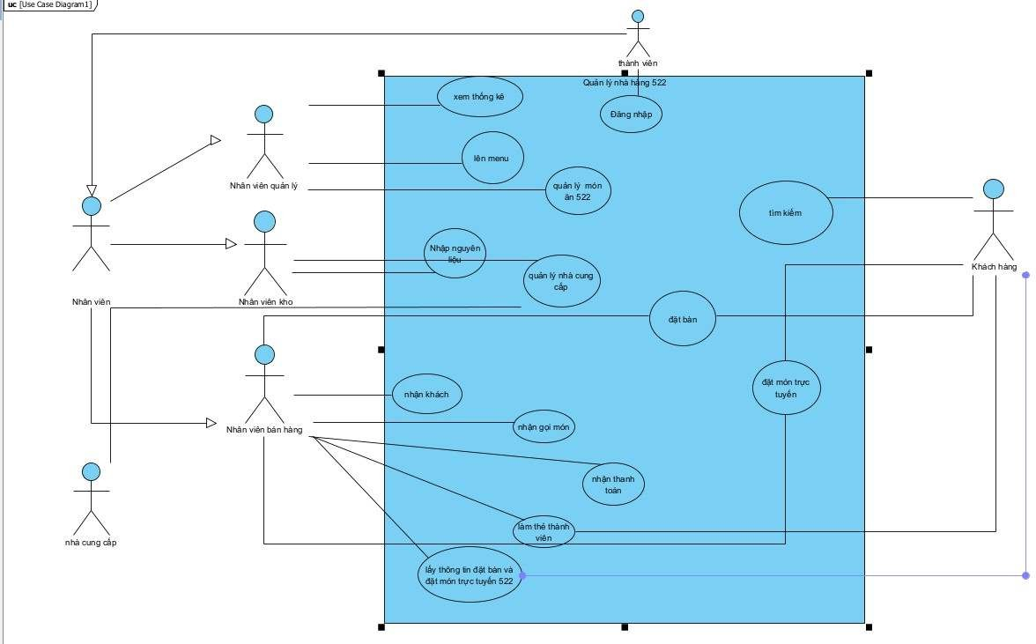Usecase tổng quan
   * Xem thống kê:
     + UC này cho phép nhân viên quản lý xem các loại báo cáo thống kê
   * Lên menu:
     + UC này cho phép nhân viên quản lý tạo ra menu món ăn cho nhà hàng, thêm/sửa/xóa món ăn trong menu
   * Quản lý món ăn
     + UC này cho phép nhân viên quản lý quản lý thông tin của món ăn, thêm/sửa/xóa món ăn
   * Nhập nguyên liệu
     + UC này cho phép nhân viên kho nhập nguyên liệu từ nhà cung cấp vào cơ sở dữ liệu
   * Quản lý nhà cung cấp
     + UC này cho phép nhân viên kho quản lý các nhà cung cấp, thêm/sửa/xóa nhà cung cấp
   * Nhận khách
     + UC này cho phép nhân viên bán hàng nhận khách đặt bàn trực tiếp hoặc trực tuyến
   * Nhận gói món
     + UC này cho phép nhân viên bán hàng nhận order từ khách, thêm/sửa/xóa món ăn theo yêu cầu của khách hàng
   * Nhận thanh toán
     + UC này cho phép nhân viên bán hàng nhận thanh toán dịch vụ của khách hàng
   * Làm thẻ thành viên
     + UC này cho phép nhân viên lấy thông tin của khách hàng để thêm vào cơ sở dữ liệu
   * Lấy thông tin và đặt món trực tuyến
     + UC này cho phép nhân viên bán hàng lấy thông tin đặt hàng của khách hàng để lên đơn
   * Đặt bàn
     + UC này cho phép khách hàng đặt chỗ cho mình
2. Usecase chi tiết
   * Module 1: quản lý món ăn

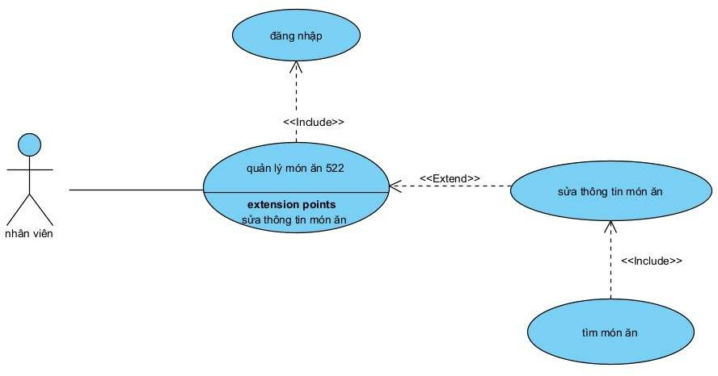

* + - Nhân viên đăng nhập vào hệ thống bằng tài khoản của mình -> nhân viên click vào menu quản lý món ăn -> nhân viên click vào chức năng sửa thông tin món ăn -> nhân viên tìm kiếm món ăn cần sửa thông tin -> món ăn hiện ra gồm các thông tin của món, giá tiền, tên -> nhân viên sửa thông tin theo yêu cầu -> nhân viên click sửa -> hệ thống báo đã sửa thành công -> click ok -> trở về giao diện của nhân viên
  + Module 2: đặt món ăn trực tuyến
    - khách hàng lên trang đặt món của nhà hàng thực hiện đặt món trực tuyến -> click chọn món trực tuyến -> nhập số điện thoại hoặc tên để tìm bàn -> nhập các món cần đặt -> click đặt món muốn đặt -> nhập số lượng muốn đặt - > lặp lại đến khi hết yêu cầu -> hệ thống báo xác nhận -> click ok -> trở về màn hình đặt món online

